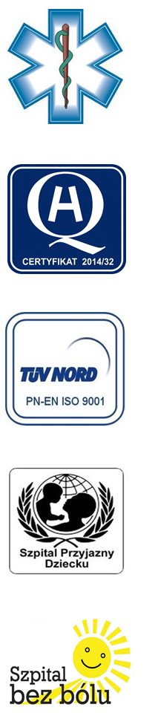
Samodzielny Publiczny Zespół Opieki Zdrowotnej
w Krasnymstawie

22-300 Krasnystaw ul. Sobieskiego 4
tel. (82) 543-15-22, (82) 543-15- 23 fax (82) 576-49-01
www.spzozkrasnystaw.pl sekretariat@spzozkrasnystaw.pl

Znak sprawy: OR/230-27/2017 Krasnystaw, dnia 24.05.2017r.

OGŁOSZENIE
O WYBORZE OFERT W POSTĘPOWANIU KONKURSOWYM NA UDZIELANIE ŚWIADCZEŃ ZDROWOTNYCH

Samodzielny Publiczny Zespół Opieki Zdrowotnej w Krasnymstawie informuje, że w postępowaniu konkursowym na udzielanie świadczeń zdrowotnych w Oddziale Neurologicznym i Udarowym oraz w SOR została wybrana oferta:

Maciej Nazarewicz NAZMED, 22-400 Zamość ul. Hetmana Jana Zamoyskiego 11/35A

Udzielający Zamówienia informuje, że umowa z wybranym Wykonawcą zostanie zawarta w trybie określonym w Szczegółowych Warunkach Konkursu Ofert
roz. IX.

mgr Piotr Matej
DYREKTOR
Samodzielnego Publicznego
Zespołu Opieki Zdrowotnej
w Krasnymstawie
(podpis nieczytelny)

